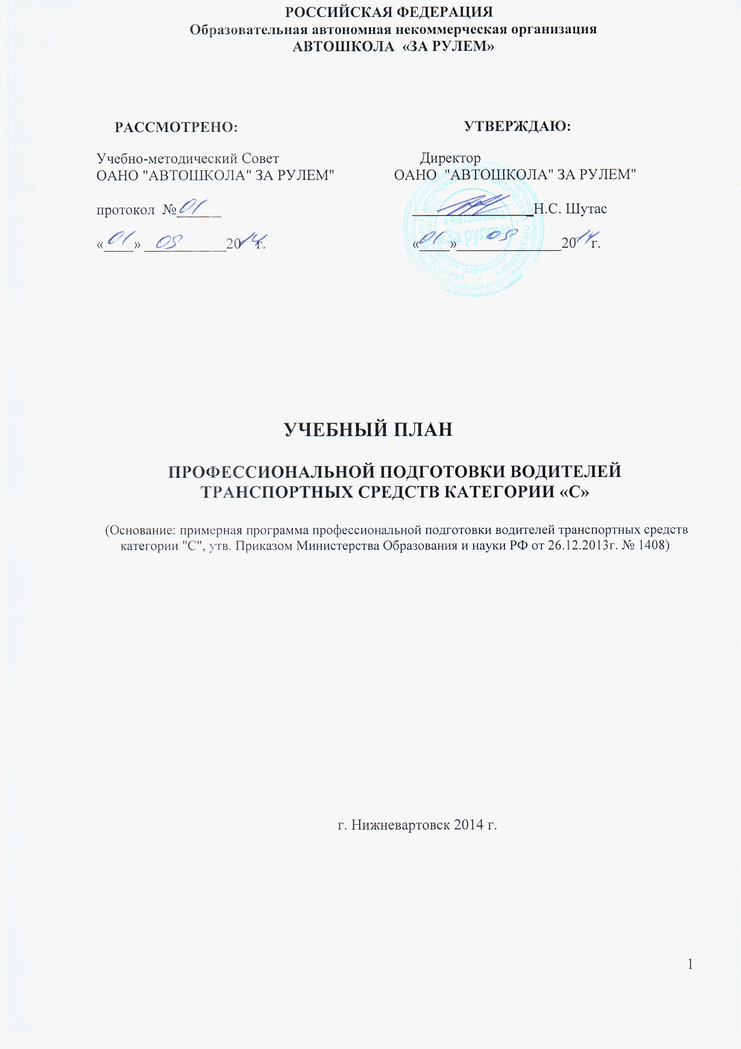

УЧЕБНЫЙ ПЛАН

ПРОФЕССИОНАЛЬНОЙ ПОДГОТОВКИ ВОДИТЕЛЕЙ ТРАНСПОРТНЫХ СРЕДСТВ КАТЕГОРИИ «С»

№ п/п | Учебные предметы | Количество часов
 |  | Всего | В том числе
 |  |  | Теоретические занятия |  | Практические занятия
1. | Учебные предметы базового цикла
1.1. | Основы законодательства в сфере дорожного движения | 42 | 30 |  | 12
1.2. | Психофизиологические основы деятельности водителя | 12 | 8 |  | 4
1.3. | Основы управления транспортными средствами | 14 | 12 |  | 2
1.4. | Первая помощь при дорожно-транспортном происшествии | 16 | 8 |  | 8
2. | Учебные предметы специального цикла
2.1. | Устройство и техническое обслуживание транспортных средств категории "C" как объектов управления | 60 | 52 |  | 8
2.2. | Основы управления транспортными средствами категории "C" | 12 | 8 |  | 4
2.3. | Вождение транспортных средств категории "C" (с механической трансмиссией/с автоматической трансмиссией) | 72/70 | - |  | 72/70
3. | Учебные предметы профессионального цикла
3.1. | Организация и выполнение грузовых перевозок автомобильным транспортом | 12 | 10 |  | 2
 | Квалификационный экзамен
 | Квалификационный экзамен | 4 |  | 2 | 2
 | Итого | 244/242 |  | 130 | 114/112

БАЗОВЫЙ ЦИКЛ РАБОЧЕЙ ПРОГРАММЫ

Учебный предмет «Основы законодательства в сфере дорожного движения».
Наименование разделов и тем | Количество часов
 | Всего | В том числе
 |  | Теоретические занятия | Практические занятия

Раздел 1.Законодательство в сфере дорожного движения
Тема 1.1.Законодательство, определяющее правовые основы обеспечения безопасности дорожного движения и регулирующее отношения в сфере взаимодействия общества и природы | 1 | 1 | -
Тема 1.2.Законодательство, устанавливающее ответственность за нарушения в сфере дорожного движения | 3 | 3 | -
Итого по разделу | 4 | 4 | -

Раздел 2. Правила дорожного движения
Тема 2.1. Общие положения, основные понятия и термины, используемые в Правилах дорожного движения | 2 | 2 | -
Тема 2.2. Обязанности участников дорожного движения | 2 | 2 | -
Тема 2.3. Дорожные знаки | 5 | 5 | -
Тема 2.4. Дорожная разметка | 1 | 1 | -
Тема 2.5. Порядок движения и расположение транспортных средств на проезжей части | 6 | 4 | 2
Тема 2.6.Остановка и стоянка транспортных средств | 4 | 2 | 2
Тема 2.7.Регулирование дорожного движения | 2 | 2 | -
Тема 2.8. Проезд перекрестков | 6 | 2 | 4
Тема 2.9. Проезд пешеходных переходов, мест остановок маршрутных транспортных средств и железнодорожных переездов | 6 | 2 | 4
Тема 2.10. Порядок использования внешних световых приборов и звуковых сигналов | 2 | 2 | -
Тема 2.11. Буксировка транспортных средств, перевозка людей и грузов | 1 | 1 | -
Тема 2.12. Требования к оборудованию и техническому состоянию транспортных средств | 1 | 1 | -
Итого по разделу | 38 | 26 | 12
Итого | 42 | 30 | 12

Учебный предмет "Психофизиологические основы деятельности водителя".

Наименование разделов и тем | Количество часов
 | Всего | Теоретические занятия | Практические занятия
Тема 1. Познавательные функции, системы восприятия и психомоторные навыки | 2 | 2 | -
Тема 2. Этические основы деятельности водителя | 2 | 2 | -
Тема 3. Основы эффективного общения | 2 | 2 | -
Тема 4. Эмоциональные состояния и профилактика конфликтов | 2 | 2 | -
Тема 5. Саморегуляция и профилактика конфликтов (психологический практикум) | 4 | - | 4
Итого по разделу | 12 | 8 | 4

Учебный предмет "Основы управления транспортными средствами".

Наименование разделов и тем | Количество часов
 | Всего | В том числе
 |  | Теоретические занятия | Практические занятия
Тема 1. Дорожное движение | 2 | 2 | -
Тема 2. Профессиональная надежность водителя | 2 | 2 | -
Тема 3. Влияние свойств транспортного средства на эффективность и безопасность управления | 2 | 2 | -
Тема 4. Дорожные условия и безопасность движения | 4 | 2 | 2
Тема 5. Принципы эффективного и безопасного управления транспортным средством | 2 | 2 | -
Тема 6. Обеспечение безопасности наиболее уязвимых участников дорожного движения | 2 | 2 | -
Итого по разделу | 14 | 12 | 2

Учебный предмет "Первая помощь при дорожно-транспортном происшествии".

Наименование разделов и тем | Количество часов
 | Всего | В том числе
 |  | Теоретические занятия | Практические занятия
Тема 1.Организационно-правовые аспекты оказания первой помощи | 2 | 2 | -
Тема 2. Оказание первой помощи при отсутствии сознания, остановке дыхания и кровообращения | 4 | 2 | 2
Тема 3. Оказание первой помощи при наружных кровотечениях и травмах | 4 | 2 | 2
Тема 4. Оказание первой помощи при прочих состояниях, транспортировка пострадавших в дорожно-транспортном происшествии | 6 | 2 | 4
Итого по разделу | 16 | 8 | 8

СПЕЦИАЛЬНЫЙ ЦИКЛ РАБОЧЕЙ ПРОГРАММЫ

Учебный предмет "Устройство и техническое обслуживание транспортных средств категории "C" как объектов управления".

Наименование разделов и тем | Количество часов
 | Всего | В том числе
 |  | Теоретические занятия | Практические занятия

Устройство транспортных средств
Тема 1.1. Общее устройство транспортных средств категории "C" | 2 | 2 | -
Тема 1.2. Рабочее место водителя, системы пассивной безопасности | 4 | 4 | -
Тема 1.3. Общее устройство и работа двигателя | 10 | 10 | -
Тема 1.4. Общее устройство трансмиссии | 6 | 6 | -
Тема 1.5. Назначение и состав ходовой части | 4 | 4 | -
Тема 1.6. Общее устройство и принцип работы тормозных систем | 6 | 6 | -
Тема 1.7. Общее устройство и принцип работы системы рулевого управления | 6 | 6 | -
Тема 1.8. Электронные системы помощи водителю | 2 | 2 | -
Тема 1.9. Источники и потребители электрической энергии | 6 | 6 | -
Тема 1.10. Общее устройство прицепов | 2 | 2 | -
Итого по разделу | 48 | 48 | -

Техническое обслуживание
Тема 2.1.Система технического обслуживания | 2 | 2 | -
Тема 2.2. Меры безопасности и защиты окружающей природной среды при эксплуатации транспортного средства | 2 | 2 | -
Тема 2.3. Устранение неисправностей <1> | 8 | - | 8
Итого по разделу | 12 | 4 | 8
Итого | 60 | 52 | 8
*(1) Практическое занятие проводится на учебном транспортном средстве.

Учебный предмет "Основы управления транспортными средствами категории "C".

Наименование разделов и тем | Количество часов
 | Всего | В том числе
 |  | Теоретические занятия | Практические занятия
Тема 1. Приемы управления транспортным средством | 2 | 2 | -
Тема 2. Управление транспортным средством в штатных ситуациях | 6 | 4 | 2
Тема 3. Управление транспортным средством в нештатных ситуациях | 4 | 2 | 2
Итого | 12 | 8 | 4

Учебный предмет "Вождение транспортных средств категории "C"

(для транспортных средств с механической трансмиссией).

Наименование разделов и тем | Количество часов практического обучения

Раздел 1. Первоначальное обучение вождению
Занятие 1. Посадка, действия органами управления | 2
Занятие 2. Пуск двигателя, начало движения, переключение передач в восходящем порядке, переключение передач в нисходящем порядке, остановка, выключение двигателя | 2
Занятие 3. Начало движения, движение по кольцевому маршруту, остановка в заданном месте с применением различных способов торможения | 4
Занятие 4. Повороты в движении, разворот для движения в обратном направлении, проезд перекрестка и пешеходного перехода | 6
Занятие 5. Движение задним ходом | 2
Занятие 6. Движение в ограниченных проездах, сложное маневрирование | 8
Занятие 7. Движение с прицепом | 6
Итого по разделу | 30

Раздел 2.Обучение вождению в условиях дорожного движения
Вождение по учебным маршрутам | 42
Итого по разделу | 42
Итого | 72

Учебный предмет "Вождение транспортных средств категории "C"

(для транспортных средств с автоматической трансмиссией).

Наименование разделов и тем | Количество часов практического обучения

Раздел 1.Первоначальное обучение вождению
Занятие 1. Посадка, пуск двигателя, действия органами управления при увеличении и уменьшении скорости движения, остановка, выключение двигателя | 2
Занятие 2. Начало движения, движение по кольцевому маршруту, остановка в заданном месте с применением различных способов торможения | 6
Занятие 3. Повороты в движении, разворот для движения в обратном направлении, проезд перекрестка и пешеходного перехода | 6
Занятие 4. Движение задним ходом | 1
Занятие 5. Движение в ограниченных проездах, сложное маневрирование | 7
Занятие 6. Движение с прицепом | 6
Итого по разделу | 28

Раздел 2. Обучение вождению в условиях дорожного движения
Вождение по учебным маршрутам | 42
Итого по разделу | 42
Итого | 70

ПРОФЕССИОНАЛЬНЫЙ ЦИКЛ РАБОЧЕЙ ПРОГРАММЫ

Учебный предмет "Организация и выполнение грузовых перевозок автомобильным транспортом".

Наименование разделов и тем | Количество часов
 | Всего | В том числе
 |  | Теоретические занятия | Практические занятия
Тема 1. Нормативные правовые акты, определяющие порядок перевозки грузов автомобильным транспортом | 2 | 2 | -
Тема 2. Основные показатели работы грузовых автомобилей | 1 | 1 | -
Тема 3. Организация грузовых перевозок | 3 | 3 | -
Тема 4. Диспетчерское руководство работой подвижного состава | 2 | 2 | -
Тема 5. Применение тахографов | 4 | 2 | 2
Итого | 12 | 10 | 2

